**EXMO. SR. PRESIDENTE DA CÂMARA MUNICIPAL DE SUMARÉ**

Indico ao Exmo. Sr. Prefeito Municipal, e a ele ao departamento competente no sentido de providenciar limpeza da área pública na **Rua Reginaldo Aparecido Rodrigues com Rua Arariboia no Bairro Picerno 1.**

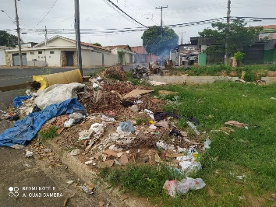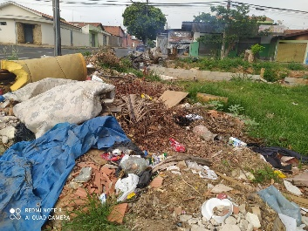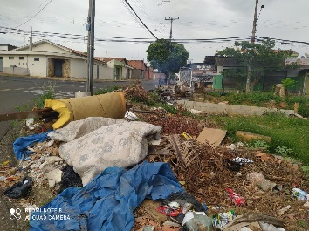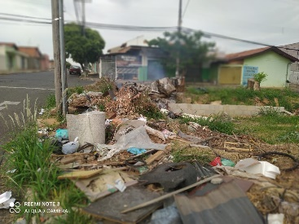

A indicação se faz necessária pois a área é usada para descarte irregular, diversos moradores solicitaram a este vereador a limpeza pois foi realizada uma visita em loco constatando a necessidades dos serviços supramencionados.

Sala das Sessões, 06 de dezembro de 2021.

